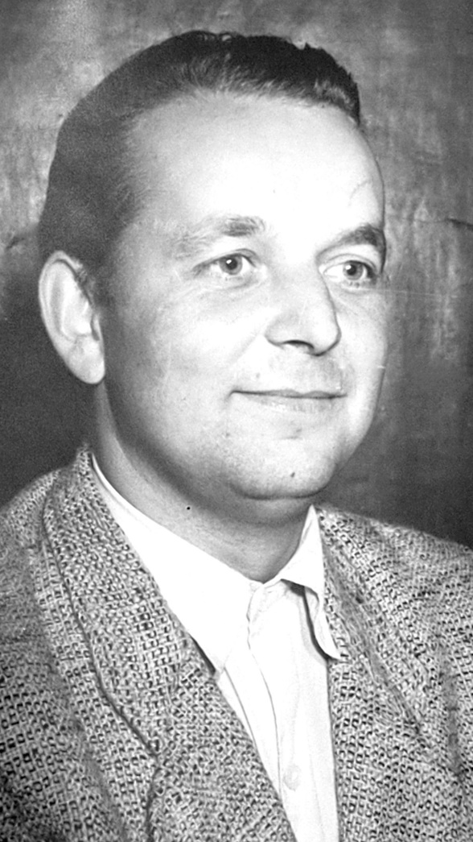
Jerzy
Paczowski
ps. „Zajączek”

Urodził się w Warszawie 3 czerwca 1929 r. Mieszkał przy ul. Puławskiej róg ul. Racławickiej. Podczas okupacji ukończył szkołę powszechną.
1 sierpnia 1944 r. zgłosił się jako ochotnik do barykady na ulicy Puławskiej róg Racławickiej. Został łącznikiem w stopniu strzelca kompanii O-2 batalionu „Olza” pułku AK „Baszta”, dowodzonej przez porucznika Witolda Janiszewskiego ps. „Withal”. Przenosił meldunki i dokumenty pomiędzy miejscem postoju oddziału przy parku gen. Orlicz-Dreszera, na ul. Odyńca róg ul. Puławskiej, a punktem obserwacyjno-bojowym na Dolnym Mokotowie na rogu ul. Belwederskiej i Promenady. 24 września został ranny w nogę odłamkiem pocisku czołgowego.
Po kapitulacja Mokotowa 27 września trafił do niewoli na ul. Bałuckiego, stamtąd w pieszej kolumnie żołnierzy szedł ul. Racławicką do al. Krakowskiej, gdzie uciekł i dzięki pomocy żołnierzy węgierskich trafił do Góry Kalwarii. Do Warszawy wrócił 17 stycznia 1945 r.

Stowarzyszenie Pamięci Powstania Warszawskiego 1944
www.sppw1944.org

